列举java的集合以及集合之间的继承关系

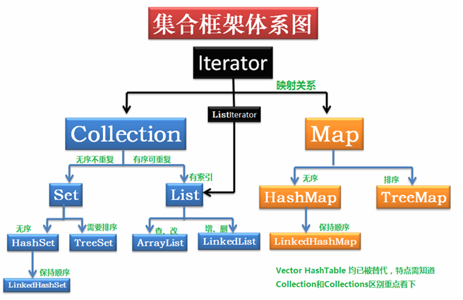

集合类以及集合框架

集合类：
集合类存放于java.util包中。
集合类存放的都是对象的引用，而非对象本身，出于表达上的便利，我们称集合中的对象就是指集合中对象的引用（reference)。
集合类型主要有3种：set(集）、list(列表）和map(映射)。
总的说来，Java API中所用的集合类，都是实现了Collection接口，他的一个类继承结构如下：
Collection<--List<--Vector
Collection<--List<--ArrayList
Collection<--List<--LinkedList
Collection<--Set<--HashSet
Collection<--Set<--HashSet<--LinkedHashSet
Collection<--Set<--SortedSet<--TreeSet
集合框架：
集合框架是为表示和操作集合而规定的一种统一的标准的体系结构。任何集合框架都包含三大块内容：对外的接口、接口的实现和对集合运算的算法。
1）对外的接口：集合的抽象数据结构。接口允许我们独立地操纵集合而不用考虑集合的具体实现。
2）接口的实现：接口的具体实现类。从本质上来讲，它们是可重用的数据结构。
3）集合运算算法 ：在实现了集合接口的对象上执行有用的计算，比如排序和搜索，的方法。算法是多态的，同名的方法可以被任何合适的接口实现类调用，从本质上来讲，算法是可重用的功能 。

容器类介绍以及之间的区别（容器类估计很多人没听这个词，Java容器主要可以划分为4个部分：List列表、Set集合、Map映射、工具类（Iterator迭代器、Enumeration枚举类、Arrays和Collections），具体的可以看看这篇博文 Java容器类）

Collection是List和Set两个接口的基接口
List在Collection之上增加了"有序"
Set在Collection之上增加了"唯一"
而ArrayList是实现List的类...所以他是有序的.
它里边存放的元素在排列上存在一定的先后顺序
而且ArrayList是采用数组存放元素
另一种List LinkedList采用的则是链表。
Collection和Map接口之间的主要区别在于：Collection中存储了一组对象，而Map存储关键字/值对。
在Map对象中，每一个关键字最多有一个关联的值。
Map:不能包括两个相同的键，一个键最多能绑定一个值。null可以作为键，这样的键只有一个；可以有一个或多个键所对应的
值为null。当get()方法返回null值时，即可以表示Map中没有该键，也可以表示该键所对应的值为null。因此，在Map中不能由get()方法来判断Map中是否存在某个键，而应该用containsKey()方法来判断。
继承Map的类有：HashMap，HashTable
HashMap：Map的实现类，缺省情况下是非同步的，可以通过Map Collections.synchronizedMap(Map m)来达到线程同步
HashTable：Dictionary的子类，确省是线程同步的。不允许关键字或值为null

List,Set,Map的区别

1、List,Set都是继承自Collection接口，Map则不是

2、List特点：元素有放入顺序，元素可重复 ，Set特点：元素无放入顺序，元素不可重复，重复元素会覆盖掉，（注意：元素虽然无放入顺序，但是元素在set中的位置是有该元素的HashCode决定的，其位置其实是固定的，加入Set 的Object必须定义equals()方法 ，另外list支持for循环，也就是通过下标来遍历，也可以用迭代器，但是set只能用迭代，因为他无序，无法用下标来取得想要的值。）

3.Set和List对比：
Set：检索元素效率低下，删除和插入效率高，插入和删除不会引起元素位置改变。
List：和数组类似，List可以动态增长，查找元素效率高，插入删除元素效率低，因为会引起其他元素位置改变。

4.Map适合储存键值对的数据

5.线程安全集合类与非线程安全集合类
LinkedList、ArrayList、HashSet是非线程安全的，Vector是线程安全的;
HashMap是非线程安全的，HashTable是线程安全的;
StringBuilder是非线程安全的，StringBuffer是线程安全的。

List和Set和Map的实现方式以及存储方式

- List
常用实现方式有：ArrayList和LinkedList
ArrayList 的存储方式：数组，查询快
LinkedList的存储方式：链表，插入，删除快
- Set
常用实现方式有：HashSet和TreeSet
HashSet的存储方式：哈希码算法，加入的对象需要实现hashcode（）方法，快速查找元素
TreeSet的存储方式：按序存放，想要有序就要实现Comparable接口
附加：
集合框架提供了2个实用类：collections（排序，复制、查找）和Arrays对数组进行（排序，复制、查找）
- Map
常用实现方式有：HashMap和TreeMap
HashMap的存储方式：哈希码算法，快速查找键值
TreeMap存储方式：对键按序存放

HashMap的实现原理

在Java编程语言中，最基本的结构就是两种，一个是数组，另外一个是模拟指针（引用），所有的数据结构都可以用这两个基本结构来构造的，HashMap也不例外。HashMap实际上是一个“链表散列”的数据结构，即数组和链表的结合体。
如果数组该位置上已经存放有其他元素了，那么在这个位置上的元素将以链表的形式存放，新加入的放在链头，最先加入的放在链尾。如果数组该位置上没有元素，就直接将该元素放到此数组中的该位置上。

HashMap数据结构？

HashMap的数据结构
数据结构中有数组和链表来实现对数据的存储，但这两者各有利弊。

数组:
数组存储区间是连续的，占用内存严重，故空间复杂度大。但数组的二分查找时间复杂度小，为O(1)；
数组特点：寻址容易，插入和删除困难；

链表:
链表存储区间离散，占用内存比较宽松，故空间复杂度很小，但时间复杂度很大，达O（N）。
链表特点：寻址困难，插入和删除容易。

哈希表
那么我们综合两者的特性，做出一种寻址容易，插入删除也容易的数据结构，这就是哈希表。
哈希表（(Hash table）既满足了数据的查找方便，同时不占用太多的内存空间，使用也十分方便。
哈希表有多种不同的实现方法，HashMap则使用的是拉链法，也叫作【链地址法】；
如图：
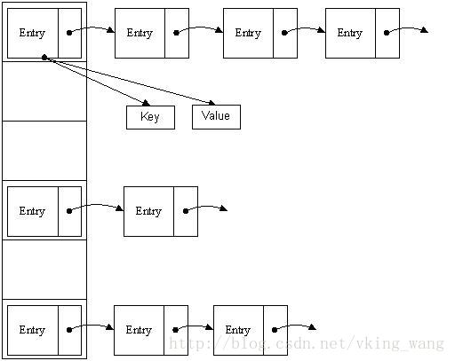

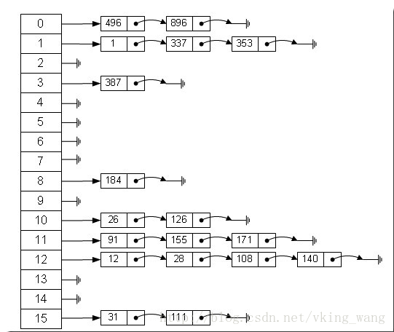

哈希表是由数组+链表组成的，一个长度为16的数组中，每个元素存储的是一个链表的头结点。那么这些元素是按照什么样的规则存储到数组中呢。一般情况是通过hash(key)%len获得，也就是元素的key的哈希值对数组长度取模得到。比如上述哈希表中: 12%16=12,28%16=12,108%16=12,140%16=12
所以12、28、108以及140都存储在数组下标为12的位置。
HashMap其实也是一个线性的数组实现的,所以可以理解为其存储数据的容器就是一个线性数组。这可能让我们很不解，一个线性的数组怎么实现按键值对来存取数据呢？这里HashMap有做一些处理。
首先HashMap里面实现一个静态内部类Entry，其重要的属性有 key , value, next，从属性key,value我们就能很明显的看出来Entry就是HashMap键值对实现的一个基础bean，我们上面说到HashMap的基础就是一个线性数组，这个数组就是Entry[ ]，Map里面的内容都保存在Entry[ ]里面。
/**
* The table, resized as necessary. Length MUST Always be a power of two.
*/
transient Entry[] table;

HashMap源码理解
https://blog.csdn.net/qq_19431333/article/details/55505675
HashMap有两个影响性能的重要参数：初始容量和加载因子。容量是Hash表中桶的个数，当HashMap初始化时，容量就是初始容量。加载因子是衡量hash表多满的一个指标，用来判断是否需要增加容量。当HashMap需要增加容量时，将会导致rehash操作。
默认情况下，0.75的加载因子在时间和空间方面提供了很好的平衡。加载因子越大，增加了空间利用率但是也增加了查询的时间。
在JDK1.7之前，HashMap采用的是数组+链表的结构，其结构图如下：
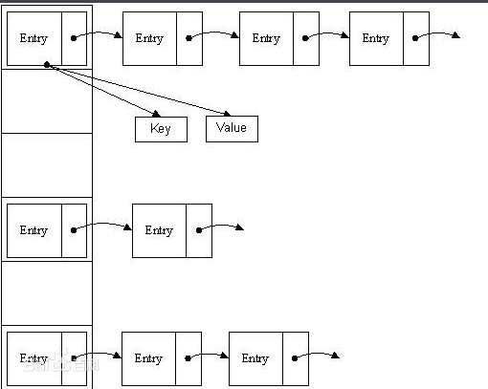

左边部分代表Hash表，数组的每一个元素都是一个单链表的头节点，链表是用来解决冲突的，如果不同的key映射到了数组的同一位置处，就将其放入单链表中。

JDK1.8的结构
JDK1.8之前的HashMap都采用上图的结构，都是基于一个数组和多个单链表，hash值冲突的时候，就将对应节点以链表形式存储。如果在一个链表中查找一个节点时，将会花费O(n)的查找时间，会有很大的性能损失。到了JDK1.8，当同一个Hash值的节点数不小于8时，不再采用单链表形式存储，而是采用红黑树，如下图所示：
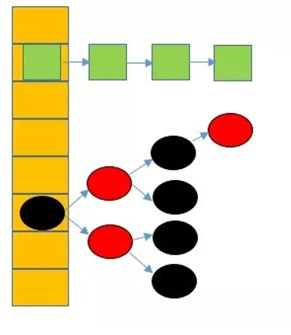

HashMap中有几个重要的字段，如下：

//Hash表结构
transient Node<K,V>[] table;

//元素个数
transient int size;

//确保fail-fast机制
transient int modCount;

//下一次增容前的阈值
int threshold;

//加载因子
final float loadFactor;

//默认初始容量
static final int DEFAULT_INITIAL_CAPACITY = 1 << 4; // aka 16

//最大容量
static final int MAXIMUM_CAPACITY = 1 << 30;

//加载因子
static final float DEFAULT_LOAD_FACTOR = 0.75f;

//链表转红黑树的阈值
static final int TREEIFY_THRESHOLD = 8;

HashMap一共有4个构造方法，主要的工作就是完成容量和加载因子的赋值。Hash表都是采用的懒加载方式，当第一次插入数据时才会创建。

添加一个元素put(K k,V v)
HashMap允许K和V为null，添加一个键值对时使用put方法，如果之前已经存在K的键值，那么旧值将会被新值替换。实现如下：

public V put(K key, V value) {
return putVal(hash(key), key, value, false, true);
}

final V putVal(int hash, K key, V value, boolean onlyIfAbsent,
boolean evict) {
Node<K,V>[] tab; Node<K,V> p; int n, i;
//如果哈希表为空或长度为0，调用resize()方法创建哈希表
if ((tab = table) == null || (n = tab.length) == 0)
n = (tab = resize()).length;
//如果哈希表中K对应的桶为空，那么该K，V对将成为该桶的头节点
if ((p = tab[i = (n - 1) & hash]) == null)
tab[i] = newNode(hash, key, value, null);
//该桶处已有节点，即发生了哈希冲突
else {
Node<K,V> e; K k;
//如果添加的值与头节点相同，将e指向p
if (p.hash == hash &&
((k = p.key) == key || (key != null && key.equals(k))))
e = p;
//如果与头节点不同，并且该桶目前已经是红黑树状态，调用putTreeVal()方法
else if (p instanceof TreeNode)
e = ((TreeNode<K,V>)p).putTreeVal(this, tab, hash, key, value);
//桶中仍是链表阶段
else {
//遍历，要比较是否与已有节点相同
for (int binCount = 0; ; ++binCount) {
//将e指向下一个节点，如果是null，说明链表中没有相同节点，添加到链表尾部即可
if ((e = p.next) == null) {
p.next = newNode(hash, key, value, null);
//如果此时链表个数达到了8，那么需要将该桶处链表转换成红黑树，treeifyBin()方法将hash处的桶转成红黑树
if (binCount >= TREEIFY_THRESHOLD - 1) // -1 for 1st
treeifyBin(tab, hash);
break;
}
//如果与已有节点相同，跳出循环
if (e.hash == hash &&
((k = e.key) == key || (key != null && key.equals(k))))
break;
p = e;
}
}
//如果有重复节点，那么需要返回旧值
if (e != null) { // existing mapping for key
V oldValue = e.value;
if (!onlyIfAbsent || oldValue == null)
e.value = value;
//子类实现
afterNodeAccess(e);
return oldValue;
}
}
//是一个全新节点，那么size需要+1
++modCount;
//如果超过了阈值，那么需要resize()扩大容量
if (++size > threshold)
resize();
//子类实现
afterNodeInsertion(evict);
return null;
}
从上面代码可以看到putVal()方法的流程：
1. 判断哈希表是否为空，如果为空，调用resize()方法进行创建哈希表
2. 根据hash值得到哈希表中桶的头节点，如果为null，说明是第一个节点，直接调用newNode()方法添加节点即可
3. 如果发生了哈希冲突，那么首先会得到头节点，比较是否相同，如果相同，则进行节点值的替换返回
4. 如果头节点不相同，但是头节点已经是TreeNode了，说明该桶处已经是红黑树了，那么调用putTreeVal()方法将该结点加入到红黑树中
5. 如果头节点不是TreeNode，说明仍然是链表阶段，那么就需要从头开始遍历，一旦找到了相同的节点就跳出循环或者直到了链表尾部，那么将该节点插入到链表尾部
6. 如果插入到链表尾部后，链表个数达到了阈值8，那么将会将该链表转换成红黑树，调用treeifyBin()方法
7. 如果是新加一个数据，那么将size+1，此时如果size超过了阈值，那么需要调用resize()方法进行扩容

resize()首先获取新容量以及新阈值，然后根据新容量创建新表。如果是扩容操作，则需要进行rehash操作，通过e.hash&oldCap将链表分为两列，更好地均匀分布在新表中。
当头节点是TreeNode时，将调用TreeNode的split方法将红黑树复制到新表中
TreeNode的split方法首先将头节点从头开始遍历，区分出两条单链表，再根据如果节点数小于等于6，那么将单链表的每个TreeNode转换成Node节点；否则将单链表转换成红黑树结构。
至此，resize()方法结束。需要注意的是rehash时，由于容量扩大一倍，本来一条链表有可能会分成两条链表，而如果将红黑树结构复制到新表时，有可能需要完成红黑树到单链表的转换。

put操作总结
当调用put插入一个键值对时，在表为空时，会创建表。如果桶为空时，直接插入节点，如果桶不为空时，则需要对当前桶中包含的结构做判断，如果已是红黑树结构，那么需要使用红黑树的插入方法；如果不是红黑树结构，则需要遍历链表，如果添加到链表后端，如果该条链表达到了8，那么需要将该链表转换成红黑树，从treeifyBin方法可以看到，当容量小于64时，不会进行红黑树转换，只会扩容。当成功新加一个桶，那么需要将尺寸和阈值进行判断，是否需要进行resize()操作。

get(K k)操作
get(K k)根据键得到值，如果值不存在，那么返回null。其实现如下：

public V get(Object key) {
Node<K,V> e;
return (e = getNode(hash(key), key)) == null ? null : e.value;
}

//根据键的hash值和键得到对应节点
final Node<K,V> getNode(int hash, Object key) {
Node<K,V>[] tab; Node<K,V> first, e; int n; K k;
//可以从桶中得到对应hash值的第一个节点
if ((tab = table) != null && (n = tab.length) > 0 &&
(first = tab[(n - 1) & hash]) != null) {
//检查首节点，如果首节点匹配，那么直接返回首节点
if (first.hash == hash && // always check first node
((k = first.key) == key || (key != null && key.equals(k))))
return first;
//如果首节点还有后续节点
if ((e = first.next) != null) {
//如果首节点是红黑树节点，调用getTreeNode()方法
if (first instanceof TreeNode)
return ((TreeNode<K,V>)first).getTreeNode(hash, key);
//首节点是链表结构，从前往后遍历
do {
//一旦匹配，返回节点
if (e.hash == hash &&
((k = e.key) == key || (key != null && key.equals(k))))
return e;
} while ((e = e.next) != null);
}
}
return null;
}
1
2
3
4
5
6
7
8
9
10
11
12
13
14
15
16
17
18
19
20
21
22
23
24
25
26
27
28
29
30
31
从上面代码可以看到getNode()方法中有多种情况：
1. 表为空或表的长度为0或表中不存在key对应的hash值桶，那么返回null
2. 如果表中有key对应hash值的桶，得到首节点，如果首节点匹配，那么直接返回；
3. 如果首节点不匹配，并且没有后续节点，那么返回null
4. 如果首节点有后续节点并且首节点是TreeNode,调用getTreeNode方法寻找节点
5. 如果首节点有后续节点并且是链表结构，那么从前往后遍历，一旦找到则返回节点，否则返回null

remove(K k)用于根据键值删除键值对，如果哈希表中存在该键，那么返回键对应的值，否则返回null。
从上面的代码可以看出，removeNode()方法首先是找到待删除的节点，如果存在待删除节点，接下来再执行删除操作。查询时流程与getNode()方法的流程类似，只不过多了在遍历链表时还需要保存前驱节点，因为后面删除时要用到（单链表结构）。删除节点时就比较简单了，三种情况三种处理方式,分别是：
1. 如果待删除节点是TreeNode，那么调用removeTreeNode()方法
2. 如果待删除节点是Node，并且待删除节点就是头节点，那么将头节点更改为原有节点的下一个节点就可以了
3. 如果待删除节点是Node且待删除节点不是头节点，那么将遍历过程中保存的前驱节点p的后继节点设为node的后继节点就可以了

只需要明白JDK1.8的HashMap底层结构，那么就很好理解了。需要注意的是什么时候应该将链表结构转换成红黑树结构，什么时候又应该将红黑树结构重新转换成链表结构，本文没有具体解释有关红黑树的结构，但是这并不影响理解HashMap的基本原理。

HashMap如何put数据（从HashMap源码角度讲解）？
https://blog.csdn.net/DZ266912/article/details/78233465

上述有提示

HashMap怎么手写实现？
https://blog.csdn.net/Mark2When/article/details/71434713
需要学习上述
自己看来写

ConcurrentHashMap的实现原理

.ConcurrentHashMap的内部结构

ConcurrentHashMap主要有三大结构：整个Hash表，segment（段），HashEntry（节点）。每个segment就相当于一个HashTable。

（1）HashEntry类
每个HashEntry代表Hash表中的一个节点，在其定义的结构中可以看到，除了value值没有定义final，其余的都定义为final类型，我们知道Java中关键词final修饰的域成为最终域。用关键词final修饰的变量一旦赋值，就不能改变，也称为修饰的标识为常量。这就意味着我们删除或者增加一个节点的时候，就必须从头开始重新建立Hash链，因为next引用值需要改变。

static final class HashEntry<K,V> {
final K key; // 声明 key 为 final 型
final int hash; // 声明 hash 值为 final 型
volatile V value; // 声明 value 为 volatile 型
final HashEntry<K,V> next; // 声明 next 为 final 型

HashEntry(K key, int hash, HashEntry<K,V> next, V value) {
this.key = key;
this.hash = hash;
this.next = next;
this.value = value;
}
}
由于这样的特性，所以插入Hash链中的数据都是从头开始插入的。例如将A,B,C插入空桶中，插入后的结构为：

（2）segment类
Segment 类继承于 ReentrantLock 类，从而使得 Segment 对象能充当锁的角色。每个 Segment 对象用来守护其（成员对象 table 中）包含的若干个桶。

table 是一个由 HashEntry 对象组成的数组。table 数组的每一个数组成员就是散列映射表的一个桶。

count 变量是一个计数器，它表示每个 Segment 对象管理的 table 数组（若干个 HashEntry 组成的链表）包含的 HashEntry 对象的个数。每一个 Segment 对象都有一个 count 对象来表示本 Segment 中包含的 HashEntry 对象的总数。注意，之所以在每个 Segment 对象中包含一个计数器，而不是在 ConcurrentHashMap 中使用全局的计数器，是为了避免出现“热点域”而影响 ConcurrentHashMap 的并发性。

static final class Segment<K,V> extends ReentrantLock implements Serializable {
private static final long serialVersionUID = 2249069246763182397L;
/**
* 在本 segment 范围内，包含的 HashEntry 元素的个数
* 该变量被声明为 volatile 型,保证每次读取到最新的数据
*/
transient volatile int count;

/**
*table 被更新的次数
*/
transient int modCount;

/**
* 当 table 中包含的 HashEntry 元素的个数超过本变量值时，触发 table 的再散列
*/
transient int threshold;

/**
* table 是由 HashEntry 对象组成的数组
* 如果散列时发生碰撞，碰撞的 HashEntry 对象就以链表的形式链接成一个链表
* table 数组的数组成员代表散列映射表的一个桶
* 每个 table 守护整个 ConcurrentHashMap 包含桶总数的一部分
* 如果并发级别为 16，table 则守护 ConcurrentHashMap 包含的桶总数的 1/16
*/
transient volatile HashEntry<K,V>[] table;

/**
* 装载因子
*/
final float loadFactor;
}
ConcurrentHashMap 类
默认的情况下，每个ConcurrentHashMap 类会创建16个并发的segment，每个segment里面包含多个Hash表，每个Hash链都是有HashEntry节点组成的。

public class ConcurrentHashMap<K, V> extends AbstractMap<K, V>
implements ConcurrentMap<K, V>, Serializable {
/**
* segments 的掩码值
* key 的散列码的高位用来选择具体的 segment
*/
final int segmentMask;

/**
* 偏移量
*/
final int segmentShift;

/**
* 由 Segment 对象组成的数组，每个都是一个特别的Hash Table
*/
final Segment<K,V>[] segments;
}

ArrayMap和HashMap的对比
https://blog.csdn.net/vansbelove/article/details/52422087
HashMap
HashMap内部是使用一个默认容量为16的数组来存储数据的，而数组中每一个元素却又是一个链表的头结点，所以，更准确的来说，HashMap内部存储结构是使用哈希表的拉链结构（数组+链表），这种存储数据的方法叫做拉链法 。如图：
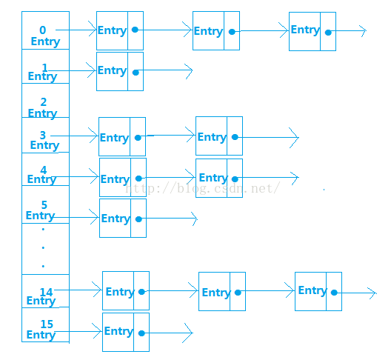
且每一个结点都是Entry类型，那么Entry是什么呢？我们来看看HashMap中Entry的属性：
final K key;
final V value;
final int hash;
HashMapEntry<K, V> next;

从中我们得知Entry存储的内容有key、value、hash值、和next下一个Entry，那么，这些Entry数据是按什么规则进行存储的呢？就是通过计算元素key的hash值，然后对HashMap中数组长度取余得到该元素存储的位置，计算公式为hash(key)%len，
二：ArrayMap
ArrayMap是一个<key,value>映射的数据结构，它设计上更多的是考虑内存的优化，内部是使用两个数组进行数据存储，一个数组记录key的hash值，另外一个数组记录Value值，它和SparseArray一样，也会对key使用二分法进行从小到大排序，在添加、删除、查找数据的时候都是先使用二分查找法得到相应的index，然后通过index来进行添加、查找、删除等操作，所以，应用场景和SparseArray的一样，如果在数据量比较大的情况下，那么它的性能将退化至少50%。

ArrayMap应用场景
- 1.数据量不大，最好在千级以内
- 2.数据结构类型为Map类型
总结
假设数据量都在千级以内的情况下：
1、如果key的类型已经确定为int类型，那么使用SparseArray，因为它避免了自动装箱的过程，如果key为long类型，它还提供了一个LongSparseArray来确保key为long类型时的使用
2、如果key类型为其它的类型，则使用ArrayMap

这里的int index=ContaninerHelpers.bindarySearch(mHashes,N,hash)就是一个二分法查找。因为key的hash值是从小到大排列的，所以这里可以根据二分法来找对对应key的hash的位置index。
然后判断index值是否小于0，小于的时候就是代表不包含这个key值。
在判断key是否一致。这里我估计是考虑到了某些key不同，但是hashcode有可能相同的情况了。
再往下走，就是根据二分法找到对应位置的index值对应的key值和我们要找的key值不一致的情况了。
因为hash在数组当中是从小到大的顺序排列的，所以即使hash出现了相同的情况下，也是相邻的，
由于二分法查找只是找到对应的hashcode的值，但是如果存在多个相同的hashcode，但是key不一样的情况下，二分法只能定位到里面随机的一个，但是不可能知道这一个hashcode位于这些相同的hashcode值中的第几个。
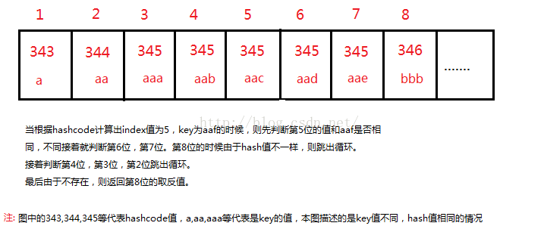

4、arrayMap的内存优化
这个主要是两个方法来控制的。这两个方法看了好久才看明白。
原来关键点其实就是
freeArrays方法中，传入的是oldhashes和oldarray。以及新的mSize。
这两个方法的作用基本上就是当长度不够用，我们需要废弃掉老的数组，使用新的数组的时候，把老的数组（包含mHashes和mArray）的数据添加到oldArray当中，然后把oldArray赋值给mBaseCache（4个长度），如果再有新的ArrayMap创建数组空间的时候，如果还是申请4个的空间，那么优先使用缓存下来的这个。
同理，mTwiceBaseCache是缓存8个长度的数组空间的。
也就是说，这些缓存空间是留给其它的ArrayMap的，而不是当前的ArrayMap的。现在网上好多说法什么在数组扩容之后释放本身无用内存空间什么的其实是不准确。

HashMap和ArrayMap各自的优势
1.查找效率
HashMap因为其根据hashcode的值直接算出index，所以其查找效率是随着数组长度增大而增加的。
ArrayMap使用的是二分法查找，所以当数组长度每增加一倍时，就需要多进行一次判断，效率下降。
所以对于Map数量比较大的情况下，推荐使用

2.扩容数量
HashMap初始值16个长度，每次扩容的时候，直接申请双倍的数组空间。
ArrayMap每次扩容的时候，如果size长度大于8时申请size*1.5个长度，大于4小于8时申请8个，小于4时申请4个。
这样比较ArrayMap其实是申请了更少的内存空间，但是扩容的频率会更高。因此，如果当数据量比较大的时候，还是使用HashMap更合适，因为其扩容的次数要比ArrayMap少很多。

3.扩容效率
HashMap每次扩容的时候时重新计算每个数组成员的位置，然后放到新的位置。
ArrayMap则是直接使用System.arraycopy。
所以效率上肯定是ArrayMap更占优势。
这里需要说明一下，网上有一种传闻说因为ArrayMap使用System.arraycopy更省内存空间，这一点我真的没有看出来。arraycopy也是把老的数组的对象一个一个的赋给新的数组。当然效率上肯定arraycopy更高，因为是直接调用的c层的代码。

4.内存耗费
以ArrayMap采用了一种独特的方式，能够重复的利用因为数据扩容而遗留下来的数组空间，方便下一个ArrayMap的使用。而HashMap没有这种设计。
由于ArrayMap只缓存了长度是4和8的时候，所以如果频繁的使用到Map，而且数据量都比较小的时候，ArrayMap无疑是相当的节省内存的。

5.总结
综上所述，
数据量比较小，并且需要频繁的使用Map存储数据的时候，推荐使用ArrayMap。
而数据量比较大的时候，则推荐使用HashMap。

HashTable实现原理
https://www.jianshu.com/p/526970086e4e

Hashtable与HashMap的区别
Hashtable与HashMap都是用来存储key-value类型数据的，两者有如下区别：
1、Hashtable不允许null key和null value，HashMap允许。
2、Hashtable是线程安全的，HashMap不是线程安全的。
3、HashMap的迭代器(Iterator)是fail-fast迭代器，而Hashtable的enumerator迭代器不是fail-fast的。所以当有其它线程改变了HashMap的结构（增加或者移除元素），将会抛出ConcurrentModificationException，但迭代器本身的remove()方法移除元素则不会抛出ConcurrentModificationException异常。但这并不是一个一定发生的行为，要看JVM。这条同样也是Enumeration和Iterator的区别。
4、Hashtable继承自Dictionary，HashMap继承自AbstractMap。
5、两者都实现了Map接口。
Hashtable的数据结构如下图所示，和HashMap一样，采用Entry数组+链表的方式实现。
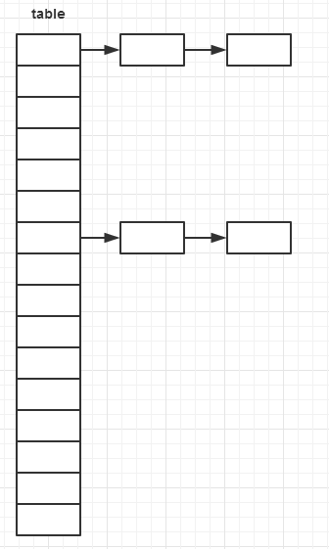

暂时不看

TreeMap具体实现
https://yikun.github.io/2015/04/06/Java-TreeMap%E5%B7%A5%E4
%BD%9C%E5%8E%9F%E7%90%86%E5%8F%8A%E5%AE%9E%E7%8E%B0/
暂时不看

SpareArray原理(源码)
https://blog.csdn.net/zxt0601/article/details/78342675
暂时不看

HashMap和HashTable的区别

HashMap和Hashtable都实现了Map接口，但决定用哪一个之前先要弄清楚它们之间的分别。主要的区别有：线程安全性，同步(synchronization)，以及速度。
- HashMap几乎可以等价于Hashtable，除了HashMap是非synchronized的，并可以接受null(HashMap可以接受为null的键值(key)和值(value)，而Hashtable则不行)。
- HashMap是非synchronized，而Hashtable是synchronized，这意味着Hashtable是线程安全的，多个线程可以共享一个Hashtable；而如果没有正确的同步的话，多个线程是不能共享HashMap的。Java 5提供了ConcurrentHashMap，它是HashTable的替代，比HashTable的扩展性更好。
- 另一个区别是HashMap的迭代器(Iterator)是fail-fast迭代器，而Hashtable的enumerator迭代器不是fail-fast的。所以当有其它线程改变了HashMap的结构（增加或者移除元素），将会抛出ConcurrentModificationException，但迭代器本身的remove()方法移除元素则不会抛出ConcurrentModificationException异常。但这并不是一个一定发生的行为，要看JVM。这条同样也是Enumeration和Iterator的区别。
- 由于Hashtable是线程安全的也是synchronized，所以在单线程环境下它比HashMap要慢。如果你不需要同步，只需要单一线程，那么使用HashMap性能要好过Hashtable。
- HashMap不能保证随着时间的推移Map中的元素次序是不变的。

HashMap与HashSet的区别

HashSet实现了Set接口，它不允许集合中有重复的值，当我们提到HashSet时，第一件事情就是在将对象存储在HashSet之前，要先确保对象重写equals()和hashCode()方法，这样才能比较对象的值是否相等，以确保set中没有储存相等的对象。如果我们没有重写这两个方法，将会使用这个方法的默认实现。
HashMap实现了Map接口，Map接口对键值对进行映射。Map中不允许重复的键。Map接口有两个基本的实现，HashMap和TreeMap。TreeMap保存了对象的排列次序，而HashMap则不能。HashMap允许键和值为null。HashMap是非synchronized的，但collection框架提供方法能保证HashMap synchronized，这样多个线程同时访问HashMap时，能保证只有一个线程更改Map。

HashSet与HashMap怎么判断集合元素重复？
自己看总结
https://blog.csdn.net/ning109314/article/details/17354839

HashMap中判断元素是否相同主要有两个方法，一个是判断key是否相同，一个是判断value是否相同

HashSet不能添加重复的元素，当调用add（Object）方法时候，
首先会调用Object的hashCode方法判hashCode是否已经存在，如不存在则直接插入元素；
如果已存在则调用Object对象的equals方法判断是否返回true，如果为true则说明元素已经存在，如为false则插入元素。
发现HashSet竟然是借助HashMap来实现的，利用HashMap中Key的唯一性，来保证HashSet中不出现重复值。
从这段代码中可以看出，HashMap中的Key是根据对象的hashCode() 和 euqals()来判断是否唯一的。
结论：为了保证HashSet中的对象不会出现重复值，在被存放元素的类中必须要重写hashCode()和equals()这两个方法。

集合Set实现Hash怎么防止碰撞（未知答案）

ArrayList和LinkedList的区别，以及应用场景

1、ArrayList是基于数组实现的，其构造函数为：

private transient Object[] elementData;

private int size;

ArryList初始化时，elementData数组大小默认为10；

每次add（）时，先调用ensureCapacity（）保证数组不会溢出，如果此时已满，会扩展为数组length的1.5倍+1，然后用array.copy的方法，将原数组拷贝到新的数组中；

ArrayList线程不安全，Vector方法是同步的，线程安全；

2、LinkedList是基于双链表实现的：

Object element;

Entry next,

previous;

初始化时，有个header Entry，值为null；

使用header的优点是：在任何一个条目（包括第一个和最后一个）都有一个前置条目和一个后置条目，因此在LinkedList对象的开始或者末尾进行插入操作没有特殊的地方；

使用场景：

（1）如果应用程序对各个索引位置的元素进行大量的存取或删除操作，ArrayList对象要远优于LinkedList对象；

( 2 ) 如果应用程序主要是对列表进行循环，并且循环时候进行插入或者删除操作，LinkedList对象要远优于ArrayList对象；

